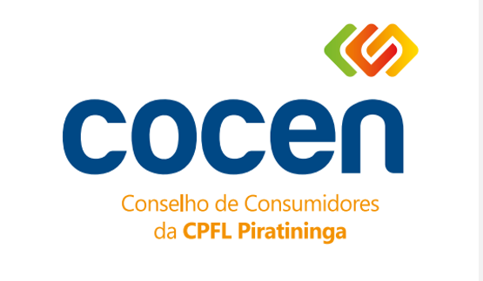

ATA DA 218ª REUNIÃO ORDINÁRIA DO CONSELHO DE CONSUMIDORES DE ENERGIA ELÉTRICA DA COMPANHIA PIRATININGA DE FORÇA E LUZ - COCEN CPFL PIRATININGA

Ao dia 04 de dezembro do ano de 2025 foi realizada a 218ª ducentésima décima oitava Reunião Ordinária do COCEN Piratininga, na sede CPFL Energia na cidade de Campinas e via videoconferência (Teams).
Participaram dessa reunião os seguintes representantes de classes de consumidores e da CPFL Piratininga:
COCEN CPFL Piratininga
REPRESENTANTE DA CLASSE COMERCIAL
EDISON SEVERO MALTONI – Conselheiro Titular – Presidente COCEN Piratininga
REPRESENTANTE DA CLASSE INDUSTRIAL
FERNANDO CORRADINE NABAS – Conselheiro Titular
REPRESENTANTE DA CLASSE PODER PÚBLICO
SILVIO ROMERO RIBEIRO TAVARES – Conselheiro Titular
JAMIR JOSÉ MENALI – Conselheiro Suplente
REPRESENTANTE DA CLASSE RESIDENCIAL
MILTON DE ARAUJO – Conselheiro Titular
ANTÔNIO CHERLI DOS SANTOS ARAUJO - Conselheiro Suplente
REPRESENTANTES DA CPFL PIRATININGA
JOSE RICARDO – Secretário Executivo - Titular
MATHEUS FABRICIO – Secretário Executivo - Suplente
Convidados:
RICARDO VIDINICH – KV Consultoria
OSVANIL OLIVEIRA PEREIRA – Diretor Presidente CPFL Piratininga
MARCELO GONGRA – Gerente de Departamento
RAQUEL CAMANDUCAIA – Gerente de Relacionamento

REUNIÃO

Ao dia 04 de dezembro de 2025, as 09:00:00 hm foi iniciada na cidade de Campinas sede CPFL Energia e por via vídeo conferência pela plataforma Teams, a Reunião 218ª (ducentésima décima oitava) Reunião Ordinária do COCEN Piratininga. Após abertura da reunião, assumiu a presidência dos trabalhos o Presidente do Conselho o Sr. Edison Severo Maltoni, cumprimentou a todos os presentes. Iniciando a pauta do dia o secretario Matheus Fabricio inicia leitura da ata da reunião 217ª (ducentéssima decima sétima) , aprovada por unanimidade. Com a palavra o Sr. Ricardo Vidinich representando a consultoria KV, inicia sua apresentação abordando dois temas solicitados anteriormente pelos conselheiros, sendo eles a agenda regulatória e a TS16 que aborda o ranking ANEEL. Foi disponibilizado uma apresentação aos conselheiros, apresentação essa disponibilizada pelo orgão regulador. A consultoria apresentou os itens que serão abordados na premiação do ranking dos conselhos de consumidores, como os indicadores composto para premiação (atuação na area de concessão, execução do planejamento anual, participação no processo decisório da ANEEL). O consultor Ricardo Vidinich reforça que o conselho realize reuniões desentralizadas fora das bases CPFL como exemplo nos sindicatos ou nas entidades representativas do conselho. Com a palavra o novo presidente da distribuidora Piratininga Osvanil Oliveira agradece a oportunidade de estar presente com o conselho, conta um pouco da sua trajetoria na CPFL, os desafios que superou sendo diretor do centro de operações e oque espera em sua nova posição com foco no cliente. Se coloca a disposição do conselho para oque for necessário. O presidente e os conselheiros presentes agradecem a presença e a disponibilidade, reforçam a importancia do conselho sendo voz da população dentro da distribuidora. Em primeira mão o presidente Edison Maltoni apresenta ao presidente Osvanil o almanaque produzido pelo conselho que será distribuido nas entidades, escolas e projetos de guardião da vida. Relacionado as revistas “gibis” fica acordado em reunião que cada entidade irá criar uma estratégia para entrega do material e posterior irá apresentar as evidencias das entregas realizadas. O presidente Edison irá realizar a entrega nas juntas comerciais, e vice presidente Fernando irá realizar contato com as escolas SESI para viabilizar entrega em evento, o conselheiro Antonio Cherli irá realizar as entregas através do seu sindicato aos trabalhadores. Fica acordado que na proxima agenda do conselho serão apresentadas evidencias das entregas realizadas. Por conta do horário avançado não será possivel dar continuidade a leitura do estatuto. Como ultimo tema da reunião o presidente Edison mensiona o convite enviado pelo conselho da Paulista de agenda junto ao CONACEN e o presidente da CPFL Luis Henrique Pinto que esta programado para o dia 22/01.
Ao encerrar dos temas desta reunião os conselheiros partiram para o almoço de confraternização.
Sem mais para discorrer, o Presidente Sr. Edison Severo Maltoni deu por encerrada a reunião.

Campinas, 06 de novembro de 2025.

_________________________________ ______________________________
Edison Severo Maltoni Matheus Fabrício

Presidente do COCEN CPFL Piratininga Secretário Executivo Suplente

